Министерство образования и науки Российской Федерации
Федеральное государственное автономное образовательное учреждение
высшего образования
Национальный исследовательский ядерный университет «МИФИ»
Саровский физико-технический институт – филиал НИЯУ МИФИ
Физико-технический факультет
Кафедра философии и истории
XХV студенческая конференция по гуманитарным и социальным наукам
Х студенческая конференция по истории
«Ядерный университет и духовное наследие Сарова:
Знаменательные даты года»
26 апреля 2018 г.

Яков Григорьевич Толмачёв: ветеран Великой Отечественной войны.

Доклад:
студентов группы ПМ-17Д
М. Дмитриев (руководитель), А. Белухин, А. Малозёмов
Преподаватель:
кандидат исторических наук, доцент
О.В. Савченко

Саров-2018
Слайд 1.
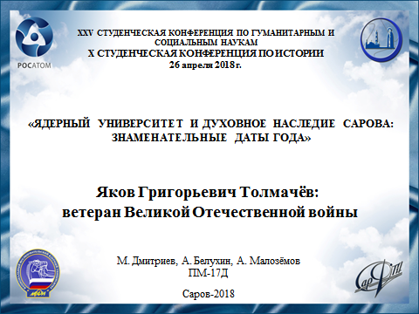
Добрый день!
Мы представляем доклад о Якове Григорьевиче Толмачёве, ветеране Великой Отечественной войны.
Слайд 2.
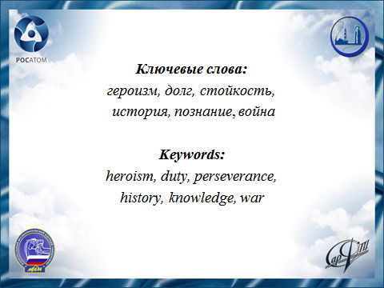
Нынешнюю историю постоянно изменяют и переписывают. Один из лучших способов помешать этому – общение с людьми, которые по-настоящему творили историю. Таким человеком является герой нашего доклада Яков Григорьевич Толмачёв. Он прошёл Великую Отечественную войну.
Важно сохранять информацию о ветеранах и всегда помнить, кто защитил нашу Родину, кто положил свою жизнь, чтобы мы сейчас жили и наслаждались жизнью.
Слайд 3.
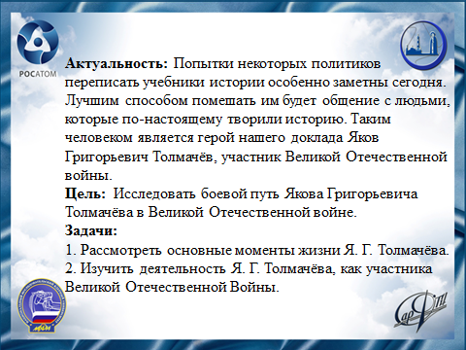
Цель: Исследовать боевой путь Якова Григорьевича Толмачёва в Великой Отечественной войне.
Слайд 4.
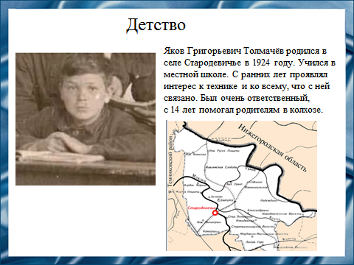
Яков Григорьевич Толмачёв родился в селе Стародевичье в 1924 году. Учился в местной школе. С ранних лет проявлял интерес к технике и ко всему, что с ней связано.
Слайд 5.
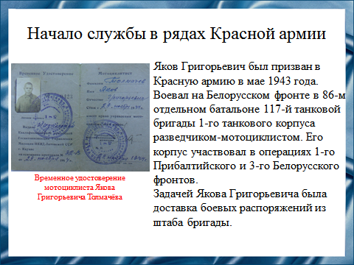
Яков Григорьевич был призван в Красную армию в мае 1943 года. Он воевал на Белорусском фронте в 86-м отдельном батальоне 117-й танковой бригады 1-го танкового корпуса разведчиком-мотоциклистом. Его корпус участвовал в операциях 1-го Прибалтийского и 3-го Белорусского фронтов. Задачей Якова Григорьевича была доставка боевых распоряжений со штаба бригады.
Слайд 6.
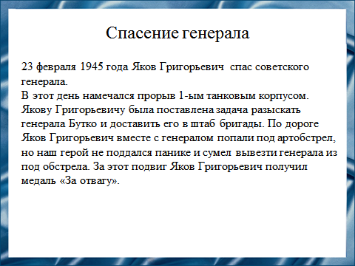
23 февраля 1945 года Яков Григорьевич спас советского генерала.
В этот день намечался прорыв 1-ым танковым корпусом. Не успели наши войска сменить позицию, как вдруг они попали под огонь противника. Якову Григорьевичу была поставлена задача разыскать генерала и доставить его в штаб бригады. Он беспрекословно отправился выполнять приказ. По дороге в штаб бригады Яков Григорьевич вместе с генералом попали под артобстрел. Наш герой не поддался панике и сумел вывезти генерала. За этот подвиг Яков Григорьевич получил медаль «За отвагу».
Слайд 7.
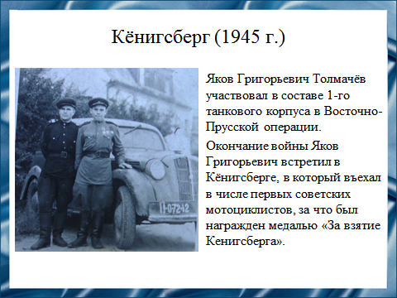
Окончание войны Яков Григорьевич встретил в Кенигсберге, в который въехал в числе первых советских мотоциклистов, за что был награжден медалью «За взятие Кенигсберга».

Слайд 8.
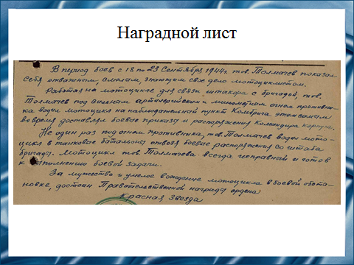
В записях Центрального Архива Министерства Обороны РФ мы
нашли Наградной лист с «кратким, конкретным изложением личного
боевого подвига или заслуг» Якова Толмачёва. Он гласил: “В период боёв с 18 по 23 сентября 1944 г. товарищ Толмачёв показал себя отважным, смелым, знающим своё дело мотоциклистом.
Работая на мотоцикле для связи штаба корпуса с бригадой, товарищ Толмачёв под сильным артиллерийским и миномётным огнём противника водил мотоцикл на наблюдательный пункт командира бригады, тем самым вовремя доставлял боевые приказы и распоряжения командира корпуса.
Не один раз под огнём противника, товарищ Толмачёв водил мотоцикл в танковые батальоны, отвозя боевые распоряжения со штаба бригады. Мотоцикл товарища Толмачёва всегда исправный и готов к выполнению боевой задачи. За мужество и умелое вождение мотоцикла в боевой обстановке достоин правительственной награды: ордена «Красная звезда»”.

Слайд 9.
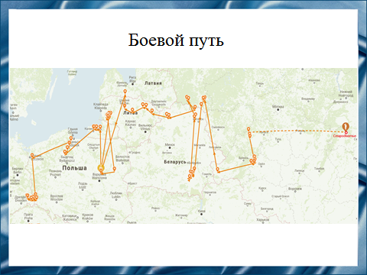
На данном слайде представлен весь боевой путь Якова Григорьевича Толмачёва: от места призыва до места, где он встретил победу в Великой Отечественной войне.
Слайд 10.
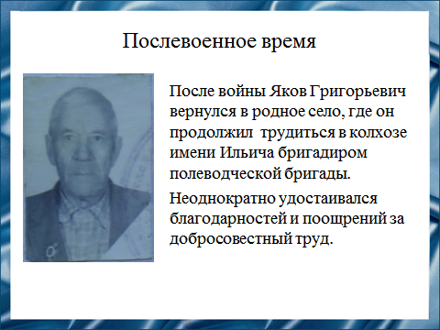
После войны Яков Григорьевич вернулся в родное село, где он продолжил трудиться в колхозе имени Ильича бригадиром полеводческой бригады. Неоднократно удостаивался благодарностей и поощрений за добросовестный труд.
Слайд 11.
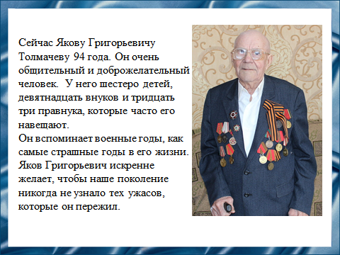
Сейчас Якову Григорьевичу Толмачеву 94 года. Он очень общительный и доброжелательный человек. У него шестеро детей, девятнадцать внуков и тридцать три правнука, которые часто его навещают. Он вспоминает военные годы, как самые страшные годы в его жизни.
Яков Григорьевич искренне желает, чтобы наше поколение никогда не прочувствовало на себе те ужасы, которые пережил он.
Слайд 12.
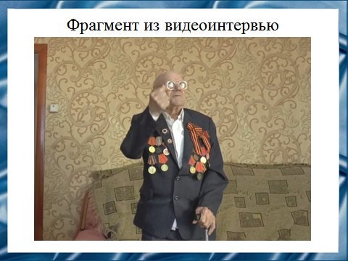
На этом слайде представлен фрагмент видеоинтервью, в котором Яков Григорьевич сказал пару слов о том, как настоящий мужчина должен вести себя на войне.
Слайд 13.
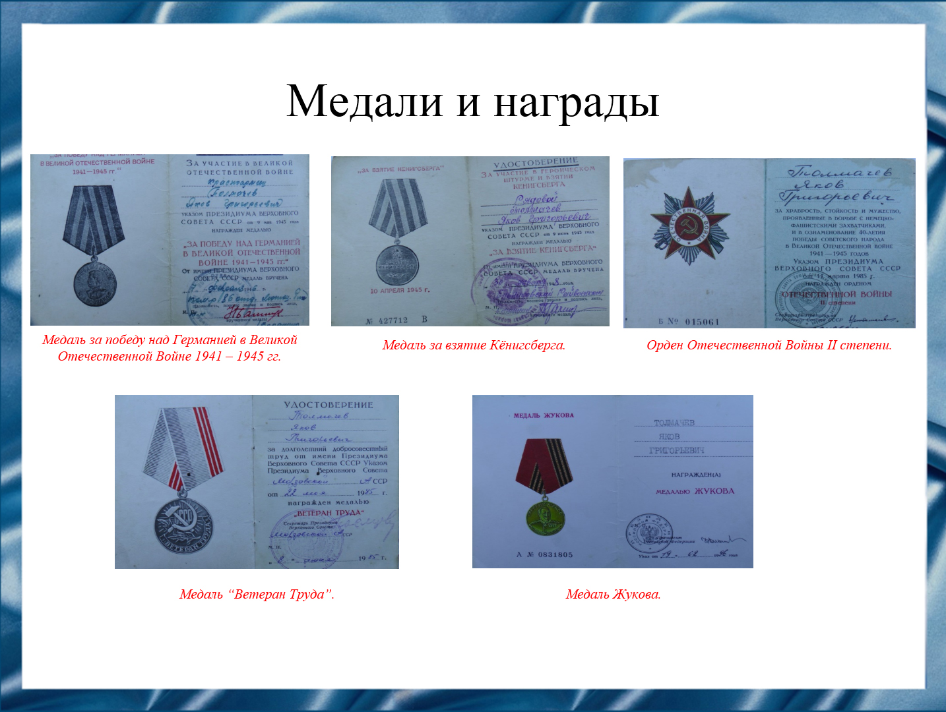
На данном слайде представлены некоторые из наград, которыми награждён Яков Григорьевич Толмачёв.
Слайд 14.
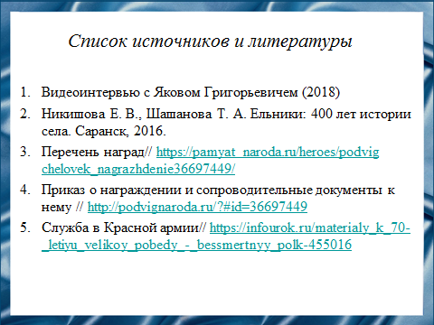
Слайд 15.
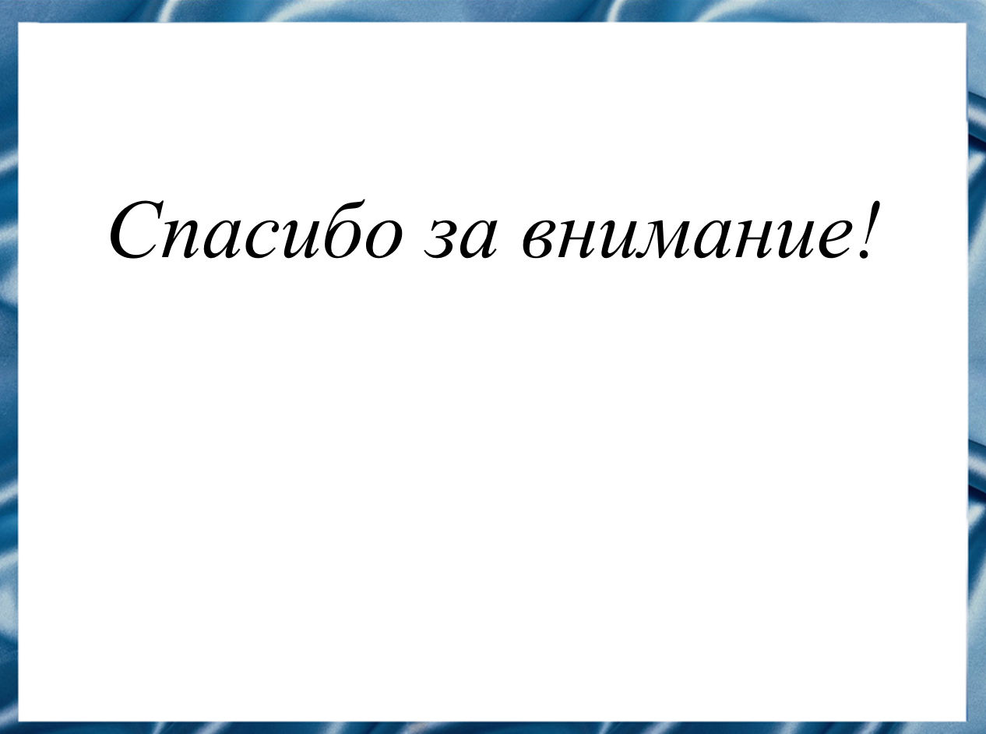
Спасибо за внимание!

